Računarske mreže – odgovori na dodatna pitanja

- Šta mtel treba podesiti, koje uređaje priključiti, te kako oni funkcionišu, kako bi internet unutar kuće ili poslovne jedinice bio omogućen. Nacrtati komponente WLAN.
Home ruter je uređaj koji se inače postavlja u kuće ili firme kako bi se obezbijedio internet. Kućni ruter je u suštini uređaj koji provajder omogućuje, uvijek je krajnji ruter. S jedne strane je povezan ka provajderu, a s druge strane na našu privatnu mrežu. Uvijek dolaze sa 5 UTP RJ-45 konektora, gdje je jedan Internet port koji je povezan na kabl ka provajderu dok su preostala 4 porta za korištenje u privatnoj mreži. Kućni ruter nije samo ruter već je uređaj koji objedinjuje više uređaja i funkcionalnosti odjednom. On je ruter, svič i access point – daje signal za WiFi. To je ono što je neophodno da postoji u mreži kako bismo mogli imati više uređaja u mreži te da sve funkcioniše. Svič koji je dio uređaja ima 4 porta koja omogućuju da se povežu 4 uređaja gdje je, na primjer, jedan zauzet TV-om (TV modem). Ukoliko nam treba više uređaja od ta 4, moramo dodati još jedan svič koji ćemo uključiti u neki od tih portova te tako proširiti mrežu. Access point omogućava WiFi – prikuplja i šalje podatke sa uređaja koji komuniciraju putem WiFi-a.
Da bi internet unutar kuće ili poslovne jedinice bio omogućen, mtel kao internet provajder (ISP) mora izvršiti određena podešavanja i instalaciju opreme. Prva stvar koju mtel treba da uradi jeste da dovede fizičku vezu do objekta – najčešće putem DSL (Digital Subscriber Line) tehnologije koja koristi postojeću telefonsku infrastrukturu, ili putem optičkog kabla. Na strani korisnika postavlja se DSL modem, koji je zadužen za konverziju digitalnog signala koji dolazi od provajdera u signal koji može koristiti kućna mreža, i obrnuto. DSL modem je dakle uređaj koji služi kao most između mreže provajdera i kućnog rutera – on „prevodi" signal s telefonske linije u Ethernet signal. Modem je obično vlasništvo provajdera i oni ga konfigurišu. Na mtel strani, ISP ruteri su odgovorni za usmjeravanje saobraćaja između interneta i korisničkih uređaja, a mtel dodjeljuje korisniku javnu IP adresu na WAN interfejsu kućnog rutera.
Ruter obavlja više funkcija. Prva je rutiranje – kako je krajnji uređaj ima jedan red u tabeli rutiranja, odnosno statičku podrazumijevanu rutu ka Internetu. Druga je da pravi privatnu mrežu sa naše strane koja gotovo uvijek ima masku /24. Sav WiFi i kablovski mrežni saobraćaj zajedno čini opseg od 256 adresa. Ruter radi NAT tako što pretvara privatne adrese koje dolaze na taj jedan interfejs i pretvara ih u adresu internet interfejsa. NAT koji on radi se zove PAT – Port Address Translation. Treća funkcija je da je DHCP server – podrazumijevano je DHCP server i dodjeljuje adrese iz opsega koji nam je dodijeljen. Pored toga je i DNS server koji raspolaže nekim podrazumijevanim vrijednostima koje su podešene od strane provajdera, a za ostale se obraća DNS serverima tog provajdera.
Komponente WLAN mreže (Wireless Local Area Network) koje čine tipičnu kućnu ili poslovnu mrežu su sljedeće:
- ISP ruter – uređaj na strani provajdera (mtel) koji upravlja saobraćajem prema internetu i dodjeljuje javnu IP adresu korisniku
- DSL modem – uređaj koji konvertuje signal s telefonske/optičke linije u Ethernet signal razumljiv kućnoj mreži; predstavlja fizičku vezu između mtel infrastrukture i kućne mreže
- Bežični ruter (Wireless Router) – centralni uređaj kućne mreže koji u sebi objedinjuje tri funkcije: ruter (usmjerava saobraćaj), svič (povezuje žičane uređaje) i access point (emituje WiFi signal).
- Access Point (AP) – dio rutera ili zasebni uređaj koji emituje bežični signal i omogućava WiFi uređajima (laptopi, pametni telefoni, tableti) da se povežu na mrežu. U malim mrežama ovu ulogu preuzima sam bežični ruter
- Krajnji uređaji (End devices) – računari, laptopi, pametni telefoni, tableti, smart TV-ovi i drugi uređaji koji se povezuju na mrežu žično (UTP kablom) ili bežično (WiFi-em)
- UTP kablovi s RJ-45 konektorima – fizički medij za žično povezivanje uređaja unutar mreže
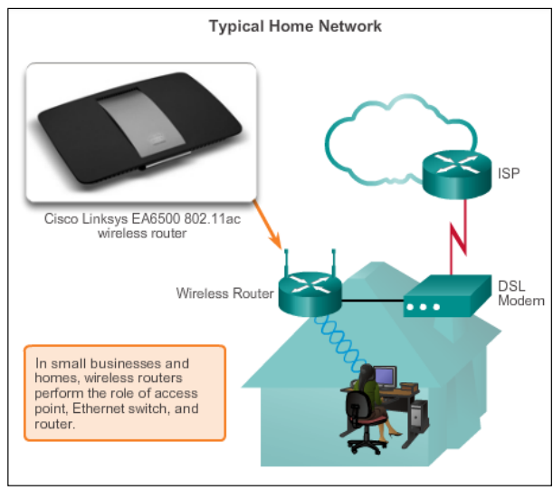
Za razliku od svih rutera i svičeva koji se podešavaju preko komandne linije, kućni ruteri se uvijek podešavaju preko GUI interfejsa, najčešće pristupom web pregledaču unosom IP adrese rutera (npr. 192.168.1.1), gdje administrator može podesiti naziv i lozinku WiFi mreže (SSID), sigurnosni protokol (WPA2/WPA3), DHCP opseg, port forwarding i ostale napredne opcije.
2. Nacrtati i objasniti poslovni raspored za WLAN. WLC konektor.
Poslovni raspored za WLAN – WLC konektor
U poslovnom okruženju, za razliku od kućnih mreža, bežična infrastruktura se gradi proširenjem postojeće 802.3 Ethernet LAN infrastrukture upotrebom WLAN-a. To znači da se na već postojeću žičanu mrežu (koja se sastoji od rutera, svičeva i računara) dodaju bežične komponente kako bi se omogućio WiFi pristup.
Proširenje postojeće mreže Access Pointom
Postojeća poslovna LAN mreža tipično se sastoji od rutera (R1), distribution sviča (S1), access sviča (S2) i krajnjih uređaja (PC1, PC2). Kako bi se mreža proširila bežičnim pristupom, na jedan od portova sviča se priključuje Access Point (AP). AP se žičano spaja na svič, a bežični klijenti (laptopi, telefoni, tableti) se zatim bežično povezuju na taj AP. Na taj način AP premošćuje žičani i bežični dio mreže – s jedne strane je Ethernet kabl koji ide u svič, a s druge strane emituje WiFi signal za bežične klijente.
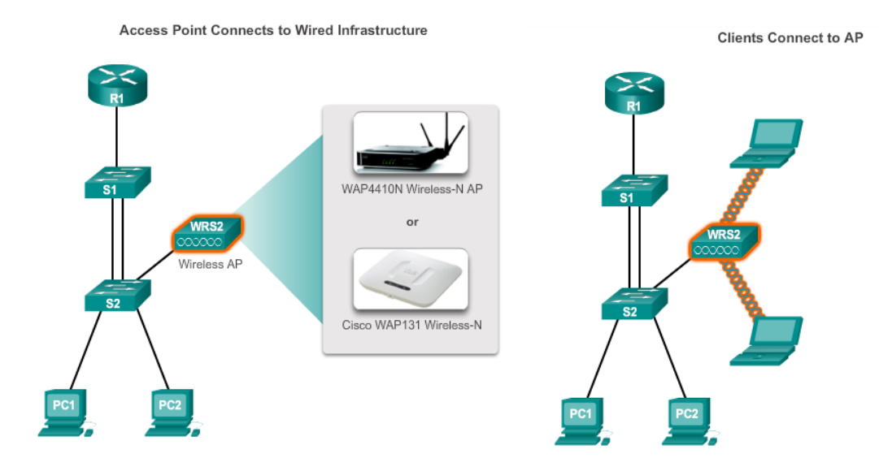
Dvije vrste AP uređaja u poslovnim mrežama
U poslovnom okruženju postoje dva pristupa upravljanju Access Pointovima:
Prvi je Autonomous AP (samostalni AP), poznat i kao standalone AP. Svaki AP se konfiguriše i administrira pojedinačno, sam donosi sve odluke vezane za bežičnu komunikaciju i ne zahtijeva poseban kontroler. Ovaj pristup je jednostavniji ali postaje nepraktičan kada se broj AP-ova poveća, jer svaki treba zasebno podešavati.
Drugi je Controller-Based AP (lightweight AP), koji se koristi u kombinaciji sa WLAN kontrolerom (WLC – Wireless LAN Controller). U ovom modelu AP uređaji (npr. LWAPP – Lightweight Access Point Protocol) su „pametni" samo onoliko koliko im kontroler dozvoli – sami po sebi ne donose gotovo nikakve odluke. Sva inteligencija i konfiguracija smještena je u WLC koji centralno upravlja svim AP-ovima u mreži.
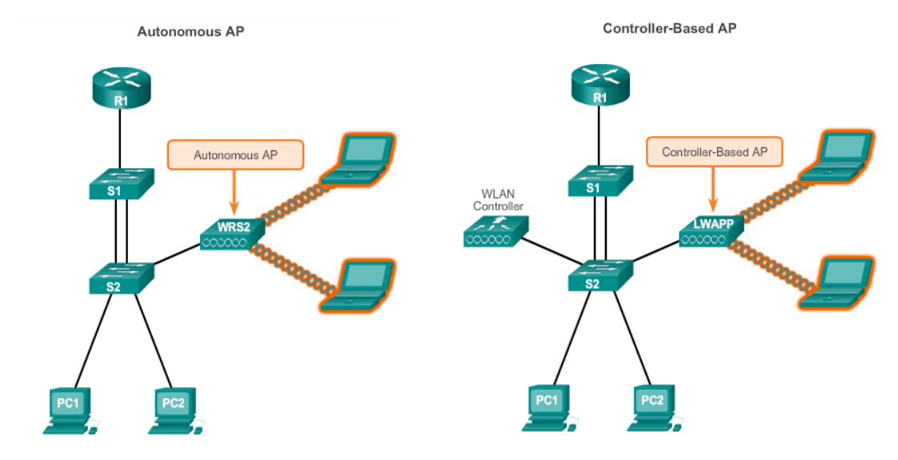
WLC – Wireless LAN Controller
WLC je centralni upravljački uređaj koji se priključuje na mrežu (najčešće na core svič) i preuzima kontrolu nad svim lightweight AP-ovima u poslovnoj mreži. Njegove glavne funkcije su:
- Centralno podešavanje i konfiguracija svih AP-ova odjednom – umjesto da se svaki AP posebno konfiguriše, sve se podešava sa jednog mjesta
- Upravljanje radio frekvencijama i kanalima kako bi se izbjeglo međusobno ometanje AP-ova
- Seamless roaming – kada zaposleni sa laptopom ili telefonom prelazi iz jedne prostorije u drugu (iz zone jednog AP-a u zonu drugog), WLC osigurava da veza ne prekine i da korisnik ne primijeti promjenu
- Sigurnost i autentifikacija korisnika koji se žele priključiti na bežičnu mrežu
- Monitoring cijele bežične mreže i prikupljanje statistika o korištenju
Komunikacija između WLC-a i lightweight AP-ova odvija se putem CAPWAP protokola (Control And Provisioning of Wireless Access Points), koji predstavlja tunel kroz koji kontroler šalje konfiguracije i prima povratne informacije od svih AP-ova. Stariji naziv ovog protokola koji se koristi na pojedinim Cisco uređajima je LWAPP (Lightweight Access Point Protocol).

Prednosti Controller-Based pristupa u poslovnom okruženju
Upotreba WLC-a je opravdana u okruženjima sa većim brojem AP-ova jer donosi niz prednosti u odnosu na standalone pristup. Centralno upravljanje znači da administrator ne mora fizički posjećivati svaki AP kako bi izvršio promjene. Dodavanje novog AP-a u mrežu je jednostavno – AP se samo priključi na svič i automatski preuzima konfiguraciju od WLC-a. Roaming korisnika između AP-ova odvija se bez prekida veze. Sigurnosne politike primjenjuju se uniformno na cijelu bežičnu mrežu. Administrator u svakom trenutku ima potpun pregled ko je priključen na mrežu, koji AP koristi i koliko resursa troši.
Upravo zbog ovih razloga, svako veće preduzeće, hotel, bolnica, škola ili drugi objekat sa više prostorija i većim brojem korisnika koristi Controller-Based arhitekturu sa WLC-om i lightweight AP-ovima, dok se standalone AP-ovi zadržavaju samo u manjim poslovnim okruženjima ili kao privremeno rješenje.

3. Razlike između WLAN i LAN mreža
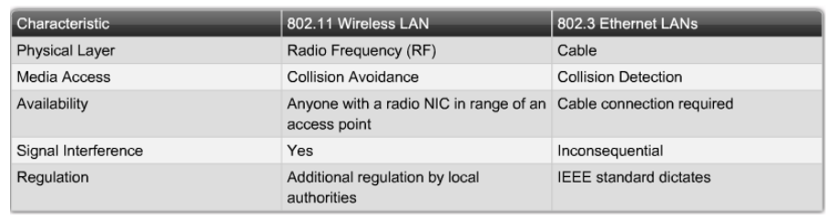
*Kod WLAN-a dostupnost znači da bilo ko s bežičnom mrežnom karticom i nalazi se u dometu Access pointa može se povezati u mrežu.
*NIC- Network Interface Card je mrežna kartica, komponenta koja omodućava uređaju da se poveže na mrežu. Postoji žičani (za LAN) i bežični NIC(za WLAN). Koristi se kako bi bežično povezani klijenti “otkrili” obližnji access point.
Takođe neke važne razlike:
Mobilnost- korisnik se može kretati i ostati povezan= WLAN, uređaj mora biti spojen fizičkim kablom= LAN
Brzina prenosa i stabilnost veze- manja brzina prenosa jer se signal prenosi kroz vazduh, može doći do prekida zbog faktora iz okruženja= WLAN, brža brzina prenosa (npr 1Gb/s), stabilnija veza= LAN
Sigurnost- neophodno je koristiti lozinku i enkripciju= WLAN, sigurniji jer si fizički priključen kablom= LAN
Instalacija i proširenje- lakša instalacija i lakše je dodati nove uređaje jer nema kablova= WLAN, koriste se kablovi i potrebni su dodatni kablovi ili svič ukoliko dodajemo nove uređaje= LAN
Dodatno:
Sigurnost WLANa:
Autentifikacija (ko smije pristupiti mreži), dokaz o identitetu se može pružiti koristeći nešto što se poznaje(password), nešto što se posjeduje(fizički objekat), nesto što jesi(biometrija= otisak prsta, zjenice…)
Open autentifikacija je „default“ IEEE 802.11 metod pristupa. Bazira se samo na poznavanju SSID (Service Set Identifier- ime WiFi mreže).
WEP se može koristiti i za autentifikaciju i enkripciju. Ne smatra se pouzdanim metodom zaštite privatnosti u bežičnim mrežama.
Moguće je realizovati filtriranje bazirano na MAC adresama po WLAN. Autorizacija klijenata po MAC adresama se može izvesti lokalno, na kontroleru ili pomoću RADIUS servera.

4. Spanning Tree Protocol
Protokol uklanja petlje na L2 nivou u LAN mrežama. Petlje u LAN mrežama se javljaju usljed uvođenja redundantnih veza, a redundantne veze se uvode da bi mreža bila otpornija na otkaze.
Bridžing petlje: Paketi mogu da kruže neograničeno, jer nema polja za kontrolisanje “životnog vijeka” okvira (npr. “Time-To-Live” polje kod IP paketa). Riješenje je ukinuti petlje tako što se redundantna veza privremeno isključuje.
Manifestacija problema bridžing petlji:
1.Broadcast storm – broadcast okviri neograničeno kruže po petlji u oba pravca
2.Nestabilnost bridžing tabela – kruženje okvira uzrokuje pogrešne upise u bridžing tabelu – okviri se šalju na pogrešnu stranu
3.Dupliranje pristiglih okvira – kao posljedica kruženja paketa u oba smijera, dupli unicast paketi mogu da pristignu do odredišta
STP proces:
1) Izbor root bridža – bridž sa najmanjom vrijednosti Bridge ID – svi portovi root bridža se stavljaju u Forwarding state
2) Izbor root portova (RP) – svaki bridž koji nije root, mora da ima najviše jedan root port – RP sviča je port koji ima najmanji path cost do root bridža – RP određuju najbolju putanje do root bridža, prema path cost metrici, tzv. “administrativna distanca” – RP se stavljaju u Forwarding state
3) Izbor designated portova (DP) – bira se na svakom segmentu (dijeljenom ili point-to-point) – DP na segmentu je port koji oglašava najmanji Path Cost do root bridža – Ako su najbolji kandidati imaju isti Path Cost, bira se port na sviču sa manjim Bridge ID – Ako su najbolji kandidati portovi istog sviča (povezani preko haba) bira se port sa manjim internim indeksom – DP se stavljaju u Forwarding state
4) Blokiranje preostalih portova – svi ostali portovi su blokirani portovi (BP) – BP se stavljaju u Blocking
Izbor root bridgea:
Root Bridž – svič sa najmanjom vrijednošću Bridge ID
Inicijalno svičevi nemaju informacije o drugim svičevima i njihovim identifikacijama, svaki svič nominuje sebe za root bridž (oglašava Hallo BPDU poruku sa svojom identifikacijom u polju root bridge ID)
Svič kada primi poruku sa većom vrijednošću root bridge ID: nastavlja da oglašava sebe kao kandidata za root bridž
Svič koji primi poruku sa manjom vrednošću root bridge ID: prestaje da oglašava sebe kao kandidata za root bridž, počinje da oglašava primljenu vrednost za root bridge ID
Poslije izvjesnog vremena svi svičevi će da se usaglase oko najmanje vrednosti root bridge ID, koji postaje root bridž(BP)
Izbor root portova:
Svič za svaki svoj port na Port Cost dodaje Path Cost iz poruke koja je primljena na taj port – dobija se Path Cost od svakog porta do root bridža
Root port (RP) na nivou sviča – port koji prima najmanju vrednost Path Cost do root bridža
Izbor designated portova:
Designated port (DP) je na nivou segmenta, port koji oglašava najmanji Path Cost do root bridža (port na segmentu najbliži root bridžu). Svi portovi root bridža su DP.
Blokiranje preostalih portova:
RP i DP se stavljaju u Forwarding state – prosljeđuju okvire
Svi ostali aktivni portovi se stavljaju u Blocking state - blokirani portovi (BP)
Okviri se ne prosljeđuju na link preko BP (out)
Okviri pristižu sa linka na BP (in), ali se odbacuju osim ako su BPDU (Bridge Protocol Data Unit, posebne kontrolne poruke koje koristi STP) poruke koje se osluškuju
Disabled portovi - nepovezani portovi, ne razmatraju se (Disabled state)
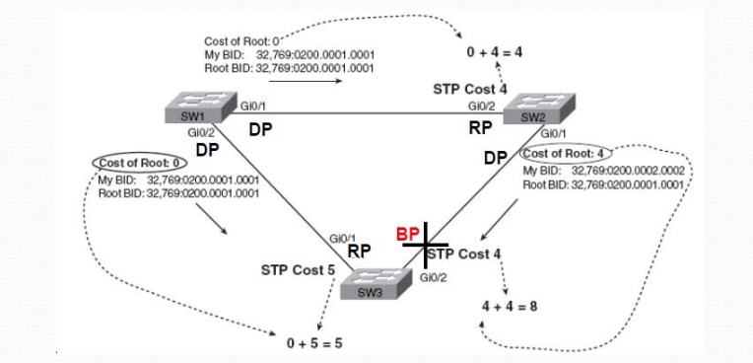

5. Asocijacija klijenata na AP
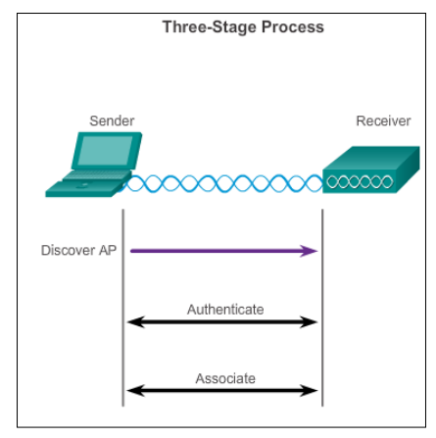
Ima tri faze:
- Otkrivanje AP
Dva su načina: Passive mode (klijent ne mora se poznavati SSID unaprijed) i Active mode (Klijent mora poznavati SSID unaprijed)
Beacon i Probing su dio prve faze, to su poruke koje se koriste u IEEE802.11 mrežama da bi klijent pronašao WIFI mrežu tačnije AccessPoint.
Beacon je frejm koji se u WLAN mrežama koristi da se oglasi prisustvo. Uloga je da WLAN klijenti uče koje mreže i AP su raspoložive u datoj oblasti.
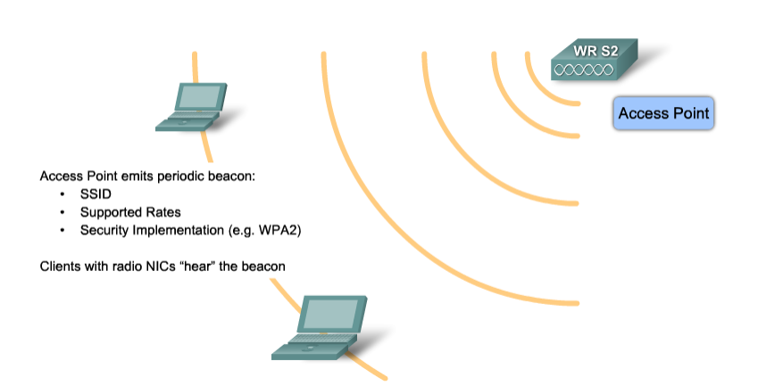

Probing znači da klijent aktivno traži mrežu
Klijenti traže mrežu šaljući „probe“ zahtjev na više kanala
2 su tipa poruka: Probe request i response
Probe request specificira SSID i bit rate.

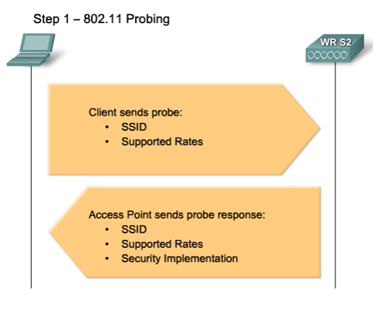
- Autentifikacija
Dva su mehanizma: open authentification i upotreba ključeva koji se dijele između AP i klijenta
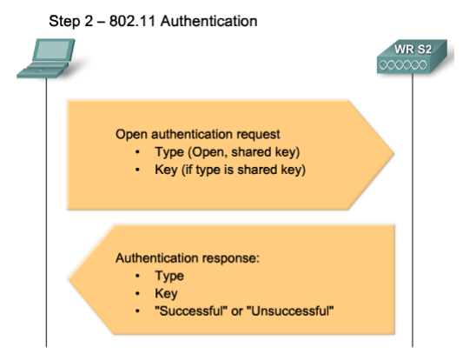
- Asocijacija
Uspostavlja se veza između AP i klijenta (uređaj je uspješno povezan na WIFI)
Klijent uči BSSID (identifikator AccessPointa), a AP mapira logički port (AID) za klijenta (dodijeljuje klijentu AID broj, interni broj pomoću kog AP razlikuje uređaje).
*AID (association identifier) je ekvivalent portu na switch-u (kod žične mreže LAN:svaki uređaj je spojen na poseban port na switch-u, a kod WLAN nema fizičkih portova, ali AP pravi logičke portove pomoću AID).

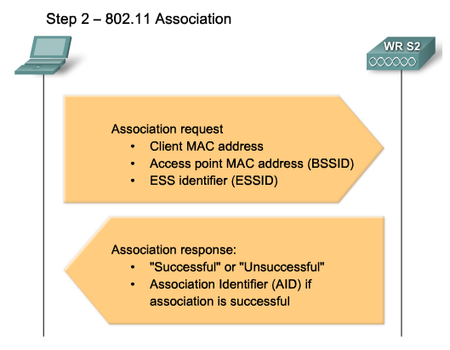

6. Metrika i Administrativna distanca
Metrika se koristi za izbor najbolje rute kad postoji više različitih ruta do određene mreže i posmatra se na nivou čitave putanje do određene mreže
Može se koristiti • Hop count – broj koraka (rutera) do posmatrane mreže • Bandwidth – izvedeno iz brzine veza (propusni opseg) • Cost – proizvoljna cijena koja se definiše • Delay – kašnjenje koje veza unosi (npr. satelitske veze imaju veće kašnjenje od zemaljskih veza nezavisno od kapaciteta) • Load – opterećenje linka • Reliability – pouzdanost veze
Administrativna distanca je riješenje kad imamo problem dvije različite rute koje vode do iste mreže dobijene preko različitih routing protokola. Npr neusporedive metrike su bandwidth i hop count.
Zato administrativna distanca predstavlja:
• Fiksne vrijednosti za različite protokole rutiranja
• Određuje prioritet rute u slučaju poređenja sa rutom od drugog protokola
• Manja vrijednost – veći prioritet
• Veća težina u odnosu na metriku

